《邓选》学习（二）我们不会导致富的越富，贫的越贫
《邓选》第三卷《邓小平答美国记者迈克·华莱士问》（一九八六年九月二日）：
迈：现在中国领导提出致富光荣的口号，资本主义国家很多人对此感到意外，这个口号同共产主义有什么关系？
邓：我们经历了“文化大革命”。关于共产主义，“文化大革命”中有一种观点，宁要穷的共产主义，不要富的资本主义。我在一九七四年、一九七五年重新回到中央工作时就批驳了这种观点。正因为这样，当然还有其他原因，我又被打下去了。当时我告诉他们没有穷的共产主义，按照马克思主义观点，共产主义社会是物质极大丰富的社会。因为物质极大丰富，才能实现各尽所能、按需分配的共产主义原则。社会主义是共产主义第一阶段，当然这是一个很长很长的历史阶段。社会主义时期的主要任务是发展生产力，使社会物质财富不断增长，人民生活一天天好起来，为进入共产主义创造物质条件。不能有穷的共产主义，同样也不能有穷的社会主义。致富不是罪过。但我们讲的致富不是你们讲的致富。社会主义财富属于人民，社会主义的致富是全民共同致富。社会主义原则，第一是发展生产，第二是共同致富。我们允许一部分人先好起来，一部分地区先好起来，目的是更快地实现共同富裕。正因为如此，所以我们的政策是不使社会导致两极分化，就是说，不会导致富的越富，贫的越贫。坦率地说，我们不会容许产生新的资产阶级。
北京大学中国社会科学调查中心发布的《中国民生发展报告2014》指出，2012年我国家庭净财产的基尼系数达到0.73（不是收入基尼系数——井冈山观心注），顶端1%的家庭占有全国三分之一以上的财产，排名在顶端10%的家庭拥有全国61.9%的财产，排名在顶端5%的家庭拥有全国一半以上的财产，排名在底端50%以下的家庭的财产总量仅占全国财产总量的7.3%，底端25%的家庭拥有的财产总量仅占全国财产总量的1.2%。
制图表如下：
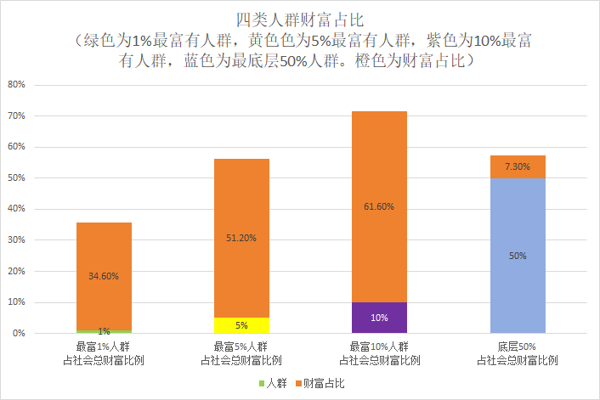
绿色为1%顶端人群，黄色为5%顶端人群，紫色为10%顶端人群，蓝色为50%最底端人群。橙色为财富占比



